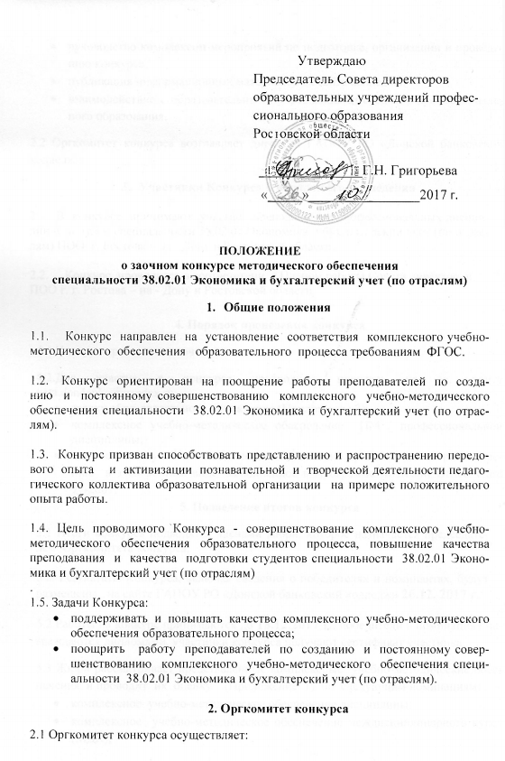

- руководство комплексом мероприятий по подготовке, организации и проведению конкурса;
- публикация информационных материалов на сайте колледжа;
- взаимодействие с образовательными учреждениями среднего профессионального образования.
2.2 Оргкомитет конкурса возглавляет директор ГАПОУ РО «Донской банковский колледж»
- Участники Конкурса и порядок его проведения

2.1. В конкурсе принимают участие преподаватели профессиональных дисциплин и модулей специальности 38.02.01 Экономика и бухгалтерский учет (по отраслям) ПОО г. Ростова – на - Дону и Ростовской области.

  - Конкурс проводится в соответствии с Планом работы Совета директоров
ПОО г. г. Ростова – на - Дону и Ростовской области.

4. Порядок проведения конкурса
4.1 Конкурс проводится заочно.
4.2.Для участия в конкурсе необходимо прислать на эл. почту nata.don4enko@yandex.ru:
- заявку образовательного учреждения (Приложение 2);
- комплексное учебно-методическое обеспечение ПМ / профессиональной дисциплины;
- комплексное учебно-методическое обеспечение принимается к рассмотрению в электронном виде, выполненное в Программе Microsoft Office Word 97-2007.
5. Подведение итогов конкурса
5.1 Итоги конкурса подводятся членами жюри, которое назначается председателем Оргкомитета конкурса.

5.2. Результаты Конкурса, включая сведения о победителях и номинантах, будут размещены на сайте ГАПОУ РО «Донской банковский колледж» 26.12. 2017 г.

5.2 Работы на конкурс принимаются до 18.12.2017 г., победители в номинациях награждаются дипломами, участники конкурса получают сертификат участника.
5.3 Жюри рассматривает представленные комплексные учебно-методические обеспечения и проводит их оценку (Приложение 1) по следующим номинациям:
- комплексное учебно-методическое обеспечение дисциплины;
- комплексное учебно-методическое обеспечение междисциплинарного курса (МДК);
- комплексное учебно-методическое обеспечение учебной практики;
- комплексное учебно-методическое обеспечение профессионального модуля.

ПРИЛОЖЕНИЕ 1
ПРОТОКОЛ
статистического анализа качества учебно-методического
комплекса дисциплины (междисциплинарного курса)
Оценивание УМК проводится по показателям.
Присутствие показателя оценивается в 1 балл, отсутствие 0 баллов.

п/п | Показатель | Балл
1 | Паспорт УМК
2 | Паспорт УМК оформлен в соответствии с требованиями
3 | Рабочая программа
4 | Рабочая программа оформлена в соответствии с требованиями
5 | Календарно-тематический план
6 | Календарно – тематический план оформлен в соответствии с требованиями
7 | Методические разработки уроков (за каждую разработку по 1 баллу)
8 | Методические рекомендации по выполнению практических (лабораторных) работ в полном объеме
9 | Методические рекомендации по выполнению внеаудиторной самостоятельной работы обучающимися.
10 | Методические указания по организации самостоятельной работы студентов (разнообразие методов, трудоемкость, вариативность, критерии оценки результатов, связь с профессиональными задачами)
11 | Курс лекций по разделам (темам) дисциплины
12 | Методические указания по выполнению контрольных работ (для студентов очной и заочной форм обучения)
13 | Методические указания по выполнению курсовых (выпускных квалификационных) работ
14 | Контрольно-оценочные средства (экзаменационных билетов, вопросов к зачету)
15 | Контрольно-диагностические материалы для оценки степени усвоения учебного материала (тестов, карточек заданий и т.п.)
16 | УМК предусматривает использование деловых игр, метода проектов, кейс –  технологии, учебно-исследовательских проектов и др.
17 | УМК предусматривает применение технических средств, наглядные и  демонстрационные материалы, повышающие результативность процесса обучения с учетом специфики дисциплины.
18 | Учебно-методические разработки для педагогов по внедрению новых форм и методов обучения (рекомендации, пособия, указания)
19 | Другие методические материалы

ПРОТОКОЛ
статистического анализа качества учебно-методического
комплекса учебной практики
Оценивание УМК проводится по показателям.
Присутствие показателя оценивается в 1 балл, отсутствие 0 баллов.
п/п | Показатель | Балл
1 | Паспорт УМК
2 | Паспорт УМК оформлен в соответствии с требованиями
3 | Рабочая программа
4 | Рабочая программа соответствует требованиям
5 | Перспективно-тематический план
6 | Перспективно-тематический план соответствует требованиям
7 | Методические разработки уроков (за каждую разработку по 1 баллу)
8 | Инструкционные карты
9 | Инструкционные карты выполнены в соответствии с требованиями
10 | Инструкционные карты (целеполагание, последовательность, доступность  для обучающихся, чёткость в указаниях, трудоемкость, критерии оценки  результатов, соответствие темам реализуемой программы, связь с  дисциплинами)
11 | Инструкционные карты выполнены в полном объеме в соответствии с  реализуемой программой
12 | Перечень учебно-производственных работ
13 | Перечень учебно-производственных работ соответствует требованиям
14 | Контрольно-оценочные средства (ФГОС)
15 | Контрольно-диагностические материалы для оценки степени усвоения учебного материала (тестов, карточек заданий и т.п.)
16 | УМК предусматривает использование деловых игр, метода проектов, кейс –  технологии, учебно-исследовательских проектов и др.
17 | УМК предусматривает применение технических средств, наглядные и  демонстрационные материалы, повышающие результативность процесса обучения с учетом специфики дисциплины.
18 | Учебно-методические разработки для педагогов по внедрению новых форм и методов обучения (рекомендации, пособия, указания)
19 | Другие методические материалы

ПРОТОКОЛ
статистического анализа качества учебно-методического комплекса
профессионального модуля
Оценивание УМК проводится по показателям.
Присутствие показателя оценивается в 1 балл, отсутствие 0 баллов
п/п | Показатель | Балл
1 | Паспорт УМК
2 | Паспорт УМК оформлен в соответствии с требованиями
3 | Рабочая программа
4 | Рабочая программа соответствует требованиям
5 | Календарно-тематический план
6 | Календарно-тематический план соответствует требованиям
7 | Методические разработки уроков (за каждую разработку по 1 баллу)
8 | Инструкционные карты
9 | Инструкционные карты выполнены в соответствии с требованиями
10 | Инструкционные карты (целеполагание, последовательность, доступность  для обучающихся, чёткость в указаниях, трудоемкость, критерии оценки  результатов, соответствие темам реализуемой программы, связь с дисциплинами)
11 | Инструкционные карты выполнены в полном объеме в соответствии с  реализуемой программой
12 | Перечень учебно-производственных работ
13 | Перечень учебно-производственных работ соответствует требованиям
14 | Контрольно-оценочные средства (ФГОС)
15 | Контрольно-диагностические материалы для оценки степени усвоения учебного материала (тестов, карточек заданий и т.п.)
16 | УМК предусматривает использование деловых игр, метода проектов, кейс –  технологии, учебно-исследовательских проектов и др
17 | УМК предусматривает применение технических средств, наглядные и  демонстрационные материалы, повышающие результативность процесса обучения с учетом специфики дисциплины.
18 | Учебно-методические разработки для педагогов по внедрению новых форм и методов обучения (рекомендации, пособия, указания)
19 | Другие методические материалы

Приложение 2

ЗАЯВКА
на участие в заочном конкурсе методического обеспечения
специальности 38.02.01 Экономика и бухгалтерский учет (по отраслям)

Наименование ПОО
(полностью)

ФИО руководителя
(полностью)

ФИО участника
(полностью)

Наименование ПМ (профессиональной дисциплины)

Контактный телефон, адрес электронной почты

